ПРАВИЛА
подготовки Проектов
Теоретические исследования и экспериментальные исследования (физические, методические, по ускорительной и другим тематикам) в Институте проводятся на основе научных Проектов, предложенных коллективами авторов, объединенных в коллаборации. Подготовка научного Проекта (далее Проекта) может состоять из четырех этапов:

1. Разработка идеи Проекта (Expression of Interest).
2. Подготовка предложения (ПРЕДЛОЖЕНИЕ) (Letter of Intent).
3. Подготовка Проекта (ПРОЕКТ) (Proposal).
4. Подготовка ТЕХНИЧЕСКОГО ПРОЕКТА (Technical proposal).

Каждый из этих этапов должен быть изложен письменно и представлен в дирекцию и НТС Лаборатории для организации обсуждения и принятия решения.
Первые три документа должны быть построены по единой схеме с разной степенью проработки разделов на разных этапах:
а) введение;
б) физическое и/или методическое обоснование;
в) основные характеристики установки;
г) проведение эксперимента;
д) оценка стоимости и ресурсов;
е) план-график работ;
ж) приложения;
з) аннотация.

Разделы в), г) относятся к экспериментальным Проектам.

На первом этапе (Expression of Interest) формулируется идея исследования или эксперимента и даются самые общие оценки по разделам а)–е). Подготовка этого документа целесообразна лишь в том случае, если авторы хотят привлечь внимание научной общественности и дирекций Лаборатории и Института к идее возможной научной работы.

На втором этапе (ПРЕДЛОЖЕНИЕ) (Letter of Intent) приводится больше аргументации, подкрепленной расчетами, по всем разделам а)–з). Объем сведений, приведенных в Предложении, должен быть достаточным, чтобы дирекция смогла принять решение о целесообразности подготовки Проекта и выделении, если необходимо, для этого ресурсов.
Как следует из вышесказанного, этапы 1 и 2 могут быть опущены и авторы могут представлять в дирекцию сразу ПРОЕКТ (Proposal).

Третий этап (ПРОЕКТ) (Proposal) должен содержать информацию, необходимую и достаточную для квалифицированного обсуждения, экспертизы и принятия решения о постановке данного эксперимента.

На титульном листе Проекта по форме № 24 указывается полное название Проекта; условное обозначение Проекта или коллаборации; шифр темы (если имеется); список авторов в алфавитном порядке по институтам, расположенным в алфавитном порядке по городам; фамилии руководителя и его заместителя; дата представления документа и его номер. За титульным листом должен следовать лист согласований по форме № 25 и оглавление.

Раздел а) ВВЕДЕНИЕ должен содержать:
- цель и краткую характеристику работы, выполняемой в рамках Проекта;
- разъяснения, проводится ли данная работа впервые, или является продолжением ранних;
- краткую оценку преимуществ Проекта перед другими аналогичными;
- определение формы сотрудничества с институтами — участниками Проекта (совместная подготовка и проведение исследований, включая подготовку вне ОИЯИ, или участие на уровне визитеров).

В разделе б) ФИЗИЧЕСКОЕ И/ИЛИ МЕТОДИЧЕСКОЕ ОБОСНОВАНИЕ:
- дается физическое обоснование исследования и метода его проведения;
- доказывается его актуальность и конкурентоспособность;
- указываются возможные дополнительные (побочные) результаты, а также возможные направления дальнейшего исследования.

Для Проекта эксперимента также
- обосновывается точность измерений;
- описывается фоновые реакции.

Физическое обоснование докладывается на научном семинаре Лаборатории или Института.

В разделе в) ОСНОВНЫЕ ХАРАКТЕРИСТИКИ УСТАНОВКИ указывается:
- схема эксперимента и ее полное описание;
- основные характеристики экспериментальной установки и/или отдельных частей (размеры, разрешения и др.), оцененные с помощью аналитических расчетов или моделирования на ЭВМ;
- преимущества установки (детекторов) по сравнению с другими действующими или проектируемыми;
- состав оборудования, спецификация материалов и предполагаемые поставщики: заводы-изготовители, фирмы стран-участниц и др. стран, Опытное производство ОИЯИ и/или Лаборатории.

В разделе г) ПРОВЕДЕНИЕ ЭКСПЕРИМЕНТА приводятся:
- оценки скорости набора данных и времени проведения эксперимента с учетом требуемой точности измерений;
- оценки систематических погрешностей измерений;
- описание методов и скорости запуска установки, фильтрации и отбора полезных событий;
- методы обработки данных;
- результаты моделирования изучаемого процесса в условиях предлагаемой схемы эксперимента.

По разделам б)–г) рекомендуется подготовить и опубликовать Сообщение ОИЯИ.

В разделе д) ОЦЕНКА СТОИМОСТИ И РЕСУРСОВ обосновывается и представляется по форме № 26:
- оценка стоимости основных этапов с указанием источников и темпов финансирования по годам;
- оценка необходимых (суммарных и по годам) ресурсов конструкторского бюро Лаборатории, Опытного производства ОИЯИ, Опытного производства Лаборатории, ускорителя, ЭВМ и др.;
- составляется смета затрат по форме № 29, необходимых для создания экспериментальной установки и проведения эксперимента. Смета составляется на Проект в полном объеме и по годам, итоговые суммы которой приводятся в строке «Затраты из бюджета» формы № 26. При выделении в Проекте пускового минимума на него составляется отдельная сводка затрат. Стоимость оборудования определяется по отпускным ценам промышленности, а в случае отсутствия цен — на основании калькуляции по ценам и тарифам года составления Проекта;
- приводится предполагаемое распределение ответственности по сооружению узлов установки и/или по финансам между институтами-участниками эксперимента. Их суммарный вклад оценивается в строке «дополнительные источники финансирования».

Расчет требуемых ресурсов и подготовка сметно-финансовой документации производится с помощью специалистов административно-хозяйственных служб и служб главного инженера Лаборатории.

В разделе е) ПЛАН-ГРАФИК РАБОТ указывается:
- в виде сетевого графика с необходимыми пояснениями перечень основных мероприятий по осуществлению Проекта с указанием сроков и ответственных исполнителей;
- план проведения эксперимента (набора данных);
- план обработки (анализа) данных.

В разделе ж) ПРИЛОЖЕНИЯ по усмотрению авторов приводится информация, дополняющая (поясняющая) основной текст; рецензии и выписка из решений НТО Лаборатории.

з) АННОТАЦИЯ Проекта составляется одновременно с Проектом.

В Аннотации Проекта приводятся:
- общие положения Проекта,
- краткое изложение разделов Проекта б)–г),
- оценка стоимости ресурсов (форма N 26),
- предварительное распределение ответственности по сооружению узлов установки и/или по финансам между институтами — участниками Проекта;
- раздел Проекта «План-график работ»,
- перечень приложений.

Аннотация должна содержать 5–6 страниц.

Четвертый этап подготовки Проекта эксперимента — ТЕХНИЧЕСКИЙ ПРОЕКТ (Tecnical proposal) — подготавливается авторами в порядке личной инициативы или по специальному решению НТС и дирекции Лаборатории (Института) для Проектов, стоимость которых превышает 1 млн. долларов.

Технический Проект содержит:
- краткое введение со ссылками на Проект эксперимента;
- чертежи с общими видами основного оборудования установки, планами размещения оборудования и его спецификациями;
- чертежи разводки технологических линий установки (электричество, газ, вода и др.);
- чертежи размещения аппаратуры (включая каналы частиц и линии связи с ЭВМ);
- электронные (электрические) схемы;
- описания технологических участков (если такие требуются) для производства узлов установки;
- другая техническая документация по согласованию между дирекцией Лаборатории (Института) и авторами Проекта.
Форма № 24

ПОЛНОЕ НАЗВАНИЕ ПРОЕКТА

УСЛОВНОЕ ОБОЗНАЧЕНИЕ ПРОЕКТА

ШИФР ТЕМЫ

СПИСОК АВТОРОВ В АЛФАВИТНОМ ПОРЯДКЕ ПО ИНСТИТУТАМ,
РАСПОЛОЖЕННЫМ В АЛФАВИТНОМ ПОРЯДКЕ ПО ГОРОДАМ

ФАМИЛИЯ РУКОВОДИТЕЛЯ ПРОЕКТА

ФАМИЛИЯ ЗАМЕСТИТЕЛЯ РУКОВОДИТЕЛЯ ПРОЕКТА

ДАТА ПРЕДСТАВЛЕНИЯ ПРОЕКТА В НОО _______________________

ДАТА НТС ЛАБОРАТОРИИ ______________________________

ДАТА ПРЕДСТАВЛЕНИЯ ФИЗОБОСНОВАНИЯ НА СЕМИНАРЕ ЛАБОРАТОРИИ _________
Форма № 25
ЛИСТ СОГЛАСОВАНИЙ ПРОЕКТА

ПОЛНОЕ НАЗВАНИЕ ПРОЕКТА
_____________________________________________________________________
УСЛОВНОЕ ОБОЗНАЧЕНИЕ ПРОЕКТА _____________________
ШИФР ТЕМЫ ____________________________
Руководитель темы: ______________________
Руководитель проекта: _______________________

УТВЕРЖДЕН ДИРЕКТОРОМ ОИЯИ | ________________________ | «____»___________20 г.
СОГЛАСОВАНО: | (Подпись) | (Дата)
ВИЦЕ-ДИРЕКТОР ОИЯИ | ____________________ | «____»___________20 г.
ГЛАВНЫЙ УЧЕНЫЙ СЕКРЕТАРЬ | ____________________ | «____»___________20 г.
ГЛАВНЫЙ ИНЖЕНЕР ОИЯИ | ____________________ | «____»___________20 г.
НАЧАЛЬНИК НОО | ____________________ | «____»___________20 г.
ДИРЕКТОР ЛАБОРАТОРИИ | ____________________ | «____»___________20 г.
ГЛАВНЫЙ ИНЖЕНЕР ЛАБОРАТОРИИ | ____________________ | «____»___________20 г.
РУКОВОДИТЕЛЬ ПРОЕКТА | _____________________ | «____»___________20 г.
ЗАМ. РУКОВОДИТЕЛЯ ПРОЕКТА | _____________________ | «____»___________20 г.
ОДОБРЕН
ПКК ПО НАПРАВЛЕНИЮ | _______________________ | «____»___________20 г.

Форма № 26

Предлагаемый план-график и необходимые ресурсы для осуществления
Проекта___________________________
(название Проекта)

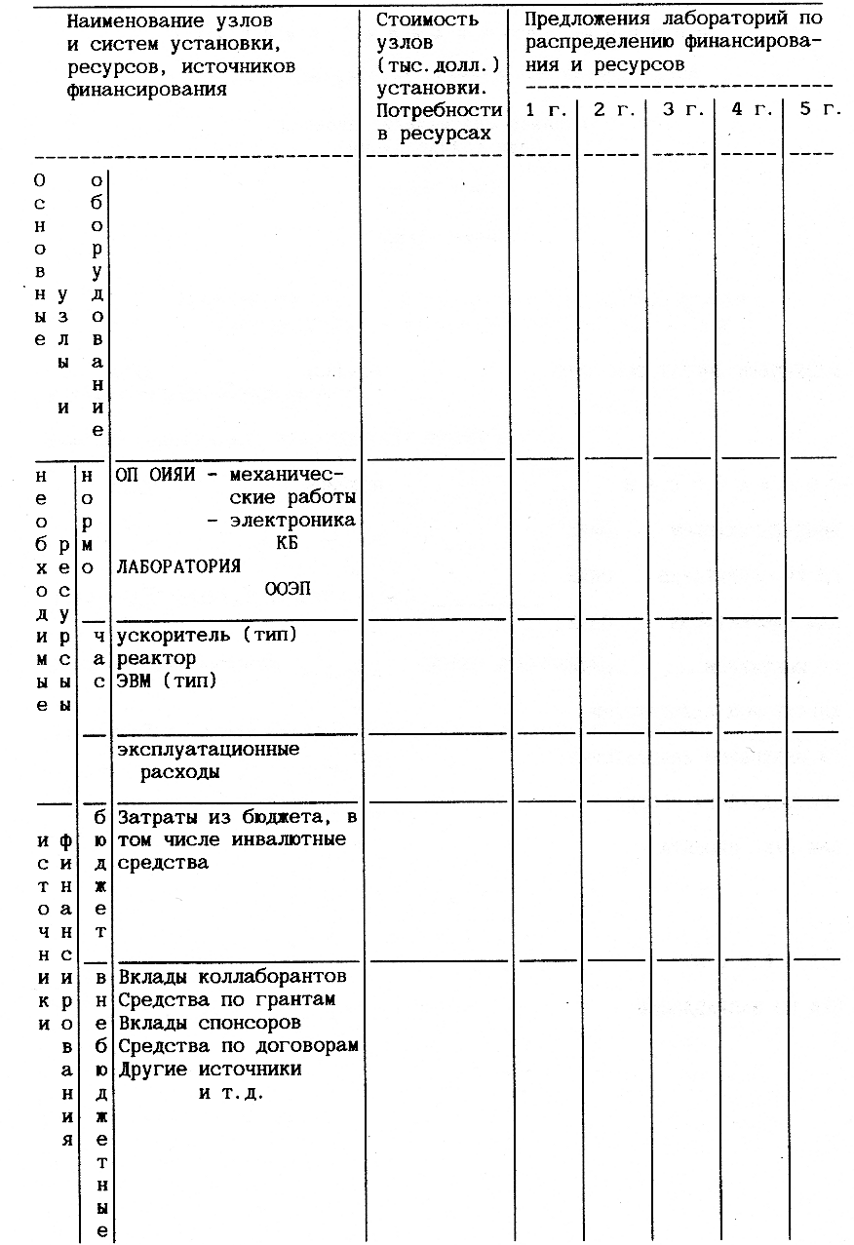

Руководитель Проекта

Форма № 29

Смета затрат по Проекту ________________________________________________
(полное название Проекта)

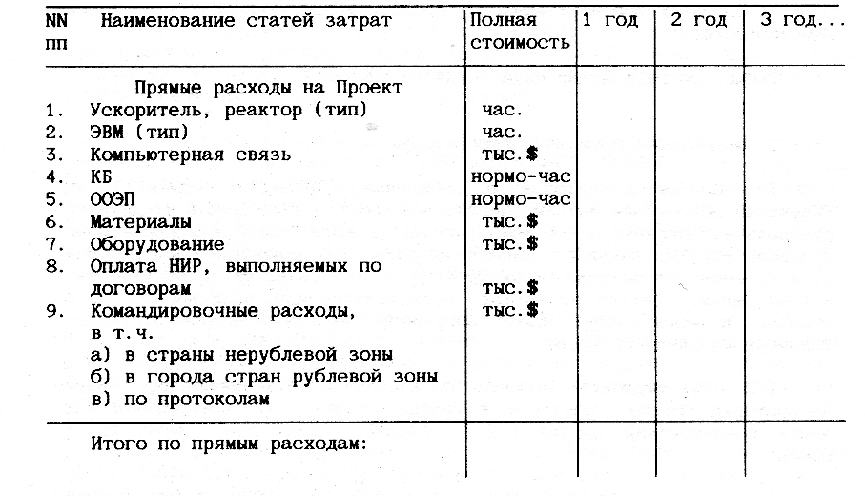

Руководитель Проекта
Директор Лаборатории
Ведущий инженер-экономист Лаборатории
ПРОЦЕДУРА СОГЛАСОВАНИЯ И УТВЕРЖДЕНИЯ ПРОЕКТА
Процедура согласования и утверждения научного Проекта (Проекта) разбивается на три этапа:
1. Подготовка Проекта в Лаборатории,
2. Экспертиза и обсуждение Проекта в ПКК,
3. Согласование и утверждение Проекта в дирекции ОИЯИ и на сессии Ученого совета.

Схема прохождения Проекта показана на рис.1.

1. Подготовка Проекта в Лаборатории
1.1. Коллектив авторов разрабатывает Проект (Proposal) по «Правилам подготовки научных Проектов в ОИЯИ» и предлагает кандидатуры руководителя Проекта и его заместителя. В ходе подготовки Проекта его руководитель докладывает физобоснование на семинаре Лаборатории. Промежуточные этапы подготовки Проекта — Идея (Expression of Interest) и Предложение (Letter of Intent) исследования или эксперимента — по желанию авторов могут быть обсуждены на НТС после обсуждения физобоснования на семинаре.
1.2. Руководитель Проекта согласует с ответственными лицами Лаборатории объемы ресурсов и график работ и получает их визы на листе согласований (форма № 25). Ученый секретарь регистрирует Проект.
1.3. Проект направляется председателю НТС. Копия Проекта сдается также ученому секретарю Лаборатории. Секретарь НТС вывешивает объявление не позднее, чем за две недели до заседания с указанием названия Проекта, докладчика, рецензентов и мест, где можно с ним ознакомиться.
1.4. Председатель НТС назначает двух или больше рецензентов для экспертизы Проекта и организует его обсуждение на заседании НТС. По крайней мере, один рецензент должен быть сотрудником другой лаборатории или другого института.
1.5. Рецензия должна содержать: оценку научной значимости и конкурентоспособности; мнение о соответствии методики эксперимента и запрошенных ресурсов поставленным целям, о реализуемости эксперимента (включая обработку экспериментальных данных на ЭВМ) по времени, об обеспеченности кадрами, о заинтересованности стран-участниц в проведении и результатах эксперимента и рекомендацию об одобрении, доработке (конкретно каких разделов) или об отклонении Проекта.
1.6. НТС дает оценку Проекта согласно правилам, им установленным (см., например, Приложение), и принимает открытым голосованием решение: одобрить Проект, доработать или отклонить.

Одобрение Проекта означает, что НТС признает актуальность физической проблематики и обоснованность запрошенных ресурсов и рекомендует дирекции Лаборатории:
- подписать Проект,
- направить материалы в дирекцию ОИЯИ для дальнейшего прохождения.

Отклонение Проекта возможно в тех случаях, когда либо предполагаемые исследования или эксперимент признаны неактуальными или неконкурентоспособными, либо методика (техника) эксперимента не соответствует поставленным физическим целям, либо обнаружены ошибки, препятствующие достижению поставленных целей.

Доработка проводится в тех случаях, когда НТС признает актуальность предложения, но считает необходимым доработать некоторые его разделы с тем, чтобы признать соответствие методов и проблематики и одобрить Проект в целом. Доработанный Проект снова рассматривается на НТС. НТС Лаборатории может поручить рассмотреть доработанный Проект одной из своих секций.

1.7. Проект с включенными в Приложения рецензиями и выпиской из решений НТС представляется руководителем Проекта в дирекцию Лаборатории. Дирекция Лаборатории в случае необходимости обсуждает Проект на директорском совещании, оценивает реальность предоставления запрошенных в Проекте ресурсов из числа тех, которые находятся в ведении Лаборатории, и обоснованность запроса других ресурсов, находящихся в ведении дирекции ОИЯИ и других лабораторий.

Дирекция Лаборатории может попросить авторов доработать Проект. Если при этом существенно не меняются цели (программа) исследования или эксперимента и не увеличивается запрос на ресурсы, то доработанный Проект подписывается директором и главным инженером без вторичного обсуждения на НТС.

Директор может отклонить Проект, если физическая задача Проекта не соответствует задачам Лаборатории. В последнем случае авторы могут подать Проект на рассмотрение в другую Лабораторию.

1.8. Проект с приложениями и аннотация Проекта (все в трех экземплярах), подписанные директором Лаборатории, направляются в НОО для дальнейшей экспертизы и организации обсуждений на институтском уровне.

2. Экспертиза и обсуждение Проекта на ПКК и Ученом совете

2.1. Проект, поступивший из Лаборатории, регистрируется в НОО. НОО контролирует все дальнейшее прохождение Проекта (см. схему на рис.1.).
2.2. НОО направляет Проект для ознакомления директору и председателю ПКК, а Аннотации Проекта направляются в страны-участницы.
2.3. ПКК рассматривает Проект в соответствии с установленными им правилами.
Председатель ПКК информирует дирекцию ОИЯИ о его рекомендациях и при одобрении расписывается на листе согласований Проекта (форма № 25).
2.4. Одобрение Проекта означает, что ПКК признает актуальность физической проблематики и обоснованность запрошенных ресурсов.
ПКК рекомендует Ученому совету и дирекции ОИЯИ выделить в распоряжение руководителя Проекта средства (гранты) в рамках объема финансирования, закрепленного за направлением, а дирекции Лаборатории обеспечить их оптимальное использование в соответствии с графиком работ.
2.5. Проект отклоняется в тех случаях, когда обнаружены:
- новые обстоятельства (не обсуждавшиеся в Лаборатории), препятствующие достижению поставленных целей,
- крупные несоответствия запрошенных и имеющихся в Институте ресурсов.
2.6. Доработка проводится в тех случаях, когда ПКК признает актуальность предлагаемых исследования или эксперимента, но считает необходимым доработать те разделы, на конкретные недостатки которых указали рецензенты и члены ПКК.
По поручению председателя доработанный Проект может быть рассмотрен рабочим органом ПКК.
2.7. Одобренный Проект выносится на Ученый совет ОИЯИ, который дает заключение о его соответствии планам научно-исследовательских работ Института.

3. Согласование и утверждение Проекта в дирекции ОИЯИ

3.1. Проект и рекомендации ПКК и Ученого совета выносятся на обсуждение заседания дирекции ОИЯИ, куда также приглашается руководитель Проекта.
3.2. Дирекция ОИЯИ определяет срок в пределах до 1 месяца для согласования вопросов по обеспечению запрошенных ресурсов. Возможность выделения ресурсов удостоверяется подписью члена дирекции, в ведении которого эти ресурсы находятся, на листе согласований, форма № 25.

3.3. По истечении срока согласования или раньше, если все согласования получены, директор ОИЯИ:
- утверждает Проект, или
- требует от авторов переработать Проект в рамках уменьшенных ресурсов, либо
- отклоняет Проект из-за невозможности обеспечить затребованные ресурсы.
Мотивировка отклонения Проекта доводится до сведения авторов Проекта, директора Лаборатории и председателя НТС.
3.4. Утвержденный Проект направляется лицам, указанным в листе согласований (форма № 25) для исполнения и контроля.
3.5. Издается приказ по Институту об утверждении Проекта, сроках его реализации и назначении руководителя Проекта на соответствующую должность.
Выносится решение об открытии новой темы на основе утвержденного Проекта либо о включении Проекта в одну из существующих тем.
Если в работах по данному Проекту участвуют сотрудники нескольких Лабораторий, то соответствующая тема решением директора Института может быть отнесена к категории общеинститутских тем.
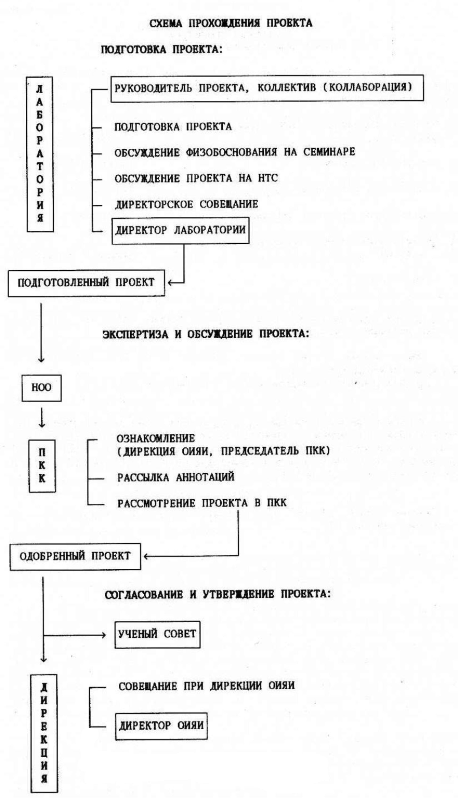
Приложение

Возможная процедура оценки проектов на НТС Лаборатории

После обсуждения каждый из присутствующих членов НТС и рецензенты производят оценку Проекта. Оценка Проекта производится в баллах по следующим позициям:

А. Научная, методическая или техническая значимость (шкала 10 баллов)
Б. Конкурентоспособность (шкала 5 баллов)
В. Вероятность реализации Проекта (шкала 0–1)
Г. Соответствие ресурсов значимости Проекта (шкала 0–1)
Д. Квалификация авторов и обеспеченность кадрами (шкала 0–5 баллов)
Е. Сумма баллов (шкала 0–20)

Оценка производится открыто, т.е. каждый член НТС на бланке оценки указывает свою фамилию.

Общая оценка (сумма баллов) данного члена НТС вычисляется по формуле Е=(А+Б+Д)∗В∗Г.

Оценка рецензента умножается на коэффициент К=2.

Итоговая оценка вычисляется усреднением общих оценок членов НТС, высказавших свое мнение о Проекте, и рецензентов. Мнение членов НТС — соавторов данного Проекта не учитывается. В том случае, если член НТС не считает себя компетентным в проблематике данного Проекта, он может не высказывать своего мнения.

Бланк оценок членов НТС прикладывается к Проекту вместе с выпиской из решений НТС.

ПОЛОЖЕНИЕ
ОБ ИСПОЛНИТЕЛЯХ НАУЧНОЙ ТЕМЫ,
ПРАВА И ОБЯЗАННОСТИ РУКОВОДИТЕЛЯ ТЕМЫ В ОИЯИ

1. Обще положения
1.1. Научная деятельность в Лабораториях ОИЯИ проводится на основе Проектов (предложенных в соответствии с действующими в ОИЯИ правилами), одобренных Ученым советом и утвержденных дирекцией ОИЯИ в виде отдельной темы в проблемно-тематическом плане научно-исследовательских работ и международного сотрудничества ОИЯИ. В некоторых случаях тема может включать в себя несколько Проектов.
1.2. Финансирование работ по теме и выделенные материальные и технические ресурсы утверждаются дирекцией ОИЯИ.
1.3. В состав коллектива, работающего по теме, могут входить отдельные сотрудники, структурные подразделения (сектора, отделы, группы) одной или нескольких лабораторий ОИЯИ и группы других Институтов, которые включены в утвержденный Ученым советом ОИЯИ проблемно-тематический план.
1.4. Коллектив авторов и исполнителей темы определяется на основе полной добровольности на стадии подготовки Проекта темы. Ответственные исполнители и число участников, работающих по данной теме, указываются в Проблемно-тематическом плане научно-исследовательских работ и международного сотрудничества ОИЯИ.
1.5. Для руководства коллективом, работающим по данной теме, приказом директора ОИЯИ по представлению директора лаборатории назначается руководитель темы и его заместители. Если исследования проводятся в сотрудничестве с другими организациями и руководитель коллаборации не является сотрудником ОИЯИ, назначается руководитель темы от ОИЯИ.
1.6. Кандидатуры руководителей Проекта и их заместителей определяются на общем собрании коллектива авторов Проекта до его представления в соответствующие научные органы.
1.7. Срок полномочий руководителя темы — до 5 лет устанавливается при его назначении.
1.8. Руководитель темы несет ответственность перед коллективом, работающим по теме, и дирекцией ОИЯИ за исполнение Проекта (Проектов) в утвержденные сроки в соответствии с выделенными ресурсами.
1.9. При неудовлетворительном руководстве, выражающемся в срыве сроков подготовки и проведения исследований, перерасходе средств из-за ошибок и упущений в Проектах, обнаружении существенных ошибок в проектных параметрах, руководитель темы по инициативе коллектива, работающего по теме, дирекции лаборатории, либо дирекции ОИЯИ может быть освобожден от своих обязанностей до истечения установленного ранее срока с последующим утверждением этого решения на Ученом совете ОИЯИ. При этом дирекцией ОИЯИ на Ученом совете ОИЯИ может быть поставлен вопрос о целесообразности продолжения работ по теме.
1.10. Каждый из исполнителей темы несет перед коллективом персональную ответственность за выполнение взятых им (возложенных на него) обязательств по реализации темы. В случае невыполнения в срок своих обязательств (нарушение плана-графика работ) исполнитель темы может быть исключен из числа участников темы.

2. Руководитель темы обязан:

2.1. Обеспечивать выполнение работ по теме в установленные сроки.
2.2. Осуществлять конкретное руководство работами по Проекту (Проектам) в ОИЯИ и/или на базовой установке, где он выполняется.
2.3. Контролировать ход работ по теме как в ОИЯИ, так и в других местах проведения исследований, и принимать необходимые меры для их успешного завершения.
2.4. Представлять предложения в проблемно-тематический план ОИЯИ по своей теме.
2.5. Представлять предложения (запросы) дирекции лаборатории и дирекции ОИЯИ о сроках и распределении между подразделениями ОИЯИ средств и материально-технических ресурсов, выделенных на тему и контролировать их расходование.
2.6. Представлять планы командировок и рабочих совещаний, составлять задания по командировкам, контролировать их выполнение.
2.7. Обеспечивать правильное использование и учет материальных ресурсов и денежных средств, выделяемых для работ по теме.
2.8. Организовывать работу коллектива в соответствии с нормативными документами, действующими в Институте.
2.9. По требованию НТС и руководства лабораторий, дирекции Института, ПКК и Ученого совета отчитываться о ходе работ по теме.

3. Руководитель темы имеет право:

3.1. Распоряжаться денежными средствами в рамках субсчета темы (по статьям формы № 29) и выделенными материально-техническими ресурсами. Без подписи руководителя темы заявки на затраты по теме не принимаются.
С этого субсчета руководитель темы имеет право осуществлять разовые расходования средств на сумму не более 500 тыс. рублей или 10 тыс. долларов без дополнительного согласования, а на большую сумму — по согласованию с вице-директором ОИЯИ или с лицом, назначенным ответственным за направление.
В отдельных случаях руководитель темы может передавать право распоряжениями денежными средствами руководителю Проекта.
3.2. Вносить предложения дирекции лаборатории и дирекции ОИЯИ о структуре, штатном расписании и штатной расстановке коллектива, работающего по теме, о включении сотрудников или исключении их из этого коллектива, об изменении зарплаты и поощрениях.
3.3. Вносить предложения дирекции лаборатории или дирекции ОИЯИ о научно-техническом сотрудничестве по теме с организациями стран-участниц и других стран.
3.4. Принимать окончательные решения по научным, методическим и организационным вопросам, за которые он несет ответственность.
3.5. Представлять коллектив при обсуждении вопросов, связанных с его деятельностью по теме, и при необходимости требовать внеочередного обсуждения хода работ по теме в рабочих и совещательных органах лабораторий и Института вплоть до Ученого совета.
3.6. Визировать официальные документы по теме, исходящие из ОИЯИ, а также направляемые из лабораторий в дирекцию ОИЯИ, включая статьи и доклады, направляемые в печать и на конференции.
3.7. Предлагать ПКК корректировку направления научно-исследовательских работ по теме.
3.8. Вести переговоры и переписку с научными, проектными и другими организациями по всем техническим и научным вопросам, относящимся к теме.
3.9. Выбирать поставщика материалов и оборудования, приобретаемых для темы.
3.10. Участвовать во всех совещаниях, на которых обсуждаются вопросы, касающиеся работ по теме.
3.11. Подать в отставку.

ПОРЯДОК
формирования годового бюджета (субсчета), расходования средств и отчетности
по теме (проекту)

1. Составление проекта бюджета

1.1. Проект годового бюджета темы (Проекта) составляется его руководителем в сроки, установленные дирекцией Института и через директора Лаборатории направляется для рассмотрения в Плановый отдел.
1.2. Каждой теме присваивается шифр, состоящий из пяти групп цифр:
1 группа — номер направления исследований в ОИЯИ,
2 группа — лаборатория,
3 группа — номер темы (Проекта),
4 группа — сроки начала и окончания работ по теме,
5 группа — источник средств.
Этот же шифр является номером субсчета для бухгалтерских расчетов по теме (Проекту).
1.3. Бюджет составляется по статьям расхода, принятым в ОИЯИ с включением статей, упомянутых в форме № 29, в той валюте, которая рекомендована ФК и КПП (форму см. в Приложении), на основании тарифов и справочников, предоставленных плановыми службами Лаборатории и Института.
1.4. Запрос на объем годового финансирования, находящийся в пределах ± 20% от оценок по форме № 29 Проекта, не требует дополнительного обоснования.
1.5. Значительное отклонение годового запроса от сумм, указанных на данный год в Проекте эксперимента, требует специального обоснования и по усмотрению дирекции Института дополнительного согласования с органами, рекомендовавшими Проект для утверждения.
1.6. Запрос на очередной (последний) год выполнения Проекта составляется с учетом ранее выделенных средств. Финансирование Проекта прекращается, если израсходованные средства превышают проектные суммы более чем на 20%.

2. Утверждение годового бюджета темы (проекта)

2.1. Приказом директора утверждается объем средств, выделяемых для темы (Проекта) на планируемый год.
2.2. Средства, выделенные приказом дирекции в распоряжение руководителя темы и полученные Институтом, переводятся на общий банковский субсчет, открываемый для этой цели бухгалтерией ОИЯИ.
Средства, находящиеся на этом субсчете, используются только для обеспечения расходов по темам в соответствии с утвержденными сметами (форма № 29).
2.3. В рамках общего субсчета формируется картотека для планирования и учета затрат по отдельным темам — внутренние субсчета тем — по следующему признаку:
направление — лаборатория — тема — сроки — источник средств.
2.4. Руководитель темы распоряжается денежными средствами по субсчету темы. Без подписи руководителя темы заявки на затраты по теме не принимаются.
Бухгалтерия ежеквартально представляет руководителям тем, директорам лабораторий и вице-директорам оперативный отчет о состоянии субсчетов.
Оперативный контроль осуществляется вице-директором ОИЯИ, ответственным за это направление.
2.5. Средства (в том числе в валюте), поступающие от сторонних организаций для выполнения научной темы (внебюджетные средства), размещаются на отдельном банковском субсчете, открываемом бухгалтерией ОИЯИ. Внутренняя структура этого (внебюджетного) субсчета совпадает со структурой бюджетного субсчета (см. пункт 1.2 настоящего раздела).
2.6. Порядок расходования внебюджетных средств по теме определяется условиями, предусмотренными договорами, положениями о грантах и прочими.
2.7. Изъятие средств из субсчета темы может быть произведено только по специальному решению дирекции ОИЯИ с последующим уведомлением руководителя темы.
Средства, поступающие на субсчет темы от сторонних организаций, не подлежат изъятию.

3. Отчетность расходования средств

3.1. Руководитель темы представляет в дирекцию ОИЯИ отчет о расходовании средств по субсчету не позднее 25 января календарного года, следующего за отчетным.
3.2. Отчет составляется по тем же статьям, что и Проект бюджета.

